**Задания B 5**

1)Две стороны прямоугольника *ABCD* равны 6 и 8. Найдите длину суммы векторов overset{ o }{mathop{AB}}, и overset{ o }{mathop{AD}},.

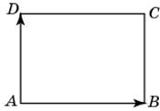

Ответ: **1**

2)На клетчатой бумаге с клетками размером 1 см  imes 1 см изображена трапеция (см. рисунок). Найдите ее площадь в квадратных сантиметрах.

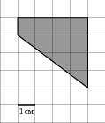

Ответ: **1**

3)Найдите площадь треугольника, вершины которого имеют координаты (2, 2), (10, 2), (8, 8).

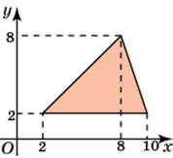

Ответ: **24**

4)Найдите площадь ромба, если его диагонали равны 4 и 12.

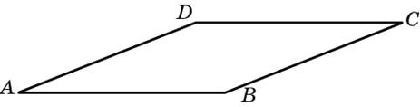

Ответ: **24**

5)Найдите диагональ квадрата, если его площадь равна 2.

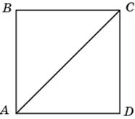

Ответ: **2**

6)Площадь ромба равна 18. Одна из его диагоналей равна 12. Найдите другую диагональ.

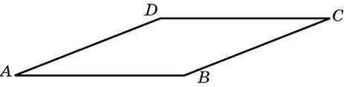

Ответ: **3**

7)На клетчатой бумаге с клетками размером 1 см  imes 1 см изображен треугольник (см. рисунок). Найдите его площадь в квадратных сантиметрах.

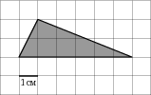 Ответ: **6**

8)На клетчатой бумаге с клетками размером 1 см  imes 1 см изображена фигура (см. рисунок). Найдите ее площадь в квадратных сантиметрах.

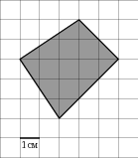

Ответ: **12.5**

9)Найдите площадь параллелограмма, изображенного на рисунке.

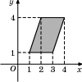

Ответ: **6**

10)На клетчатой бумаге с клетками размером 1 см  imes 1 см изображен треугольник (см. рисунок). Найдите его площадь в квадратных сантиметрах.

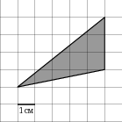

Ответ: **7.5**

11)Найдите площадь четырехугольника, изображенного на клетчатой бумаге с размером клетки 1 см  imes 1 см (см. рис.). Ответ дайте в квадратных сантиметрах.

prot_b6_225.eps